ТВИНИНГ ЛАЈТ ПРОЕКТ
Усогласување на законодавството и имплементација на правото на ЕУ во областа на рибарството и аквакултурата во Република Северна Македонија
MK 20 IPA AG 01 21 TWL

Работилница на тема имплементација на структирната поддршка и државната помош во рибарството и аквакултурата

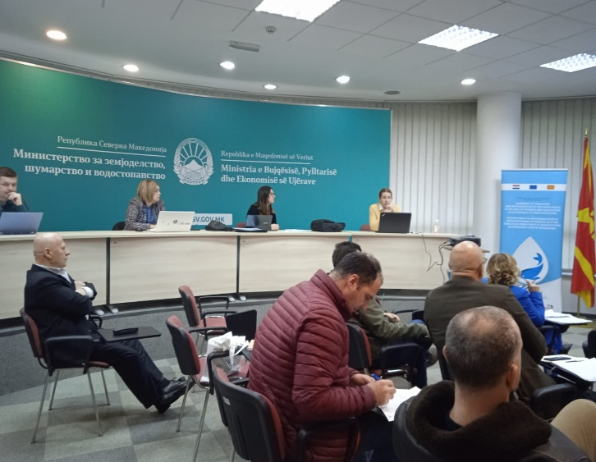
Во рамките на Твининг лајт проектот финансиран од ЕУ „Усогласување на законодавството и имплементација на правото на ЕУ во областа на рибарството и аквакултурата во Република Северна Македонија“, на 10 и 11 јануари 2023 година во Министерството за земјоделство, шумарство и водостопанство – Скопје се одржаа две работилници на тема имплементација на структурната поддршка и државната помош во рибарството и аквакултурата. На работилниците експертите од Република Хрватска г-ѓа Јелена Јербиќ, г-дин Ивица Сучец и г-ѓа Марина Старчиќ ги презентираа резултатите и предлозите на дадената тема.
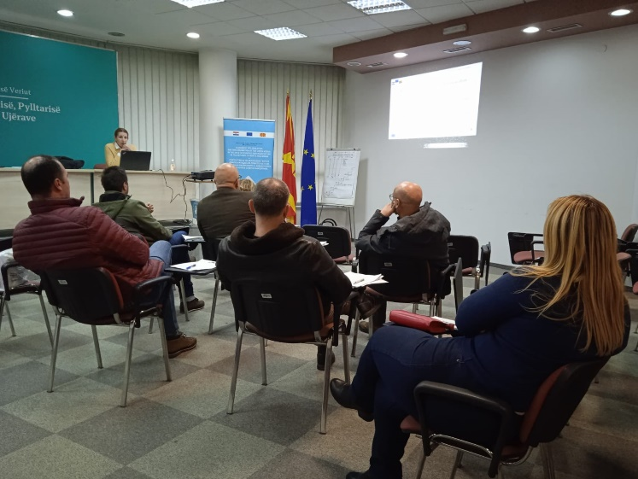
Првата работилница беше наменета за административните службеници на Министерството за земјоделство, шумарство и водостопанство и од Агенцијата за финансиска поддршка во земјоделството и руралниот развој на која беа запознати со правото на Европската Унија и предлогот за националното законодавство во делот на финансиската поддршката во рибарството и аквакултурата.
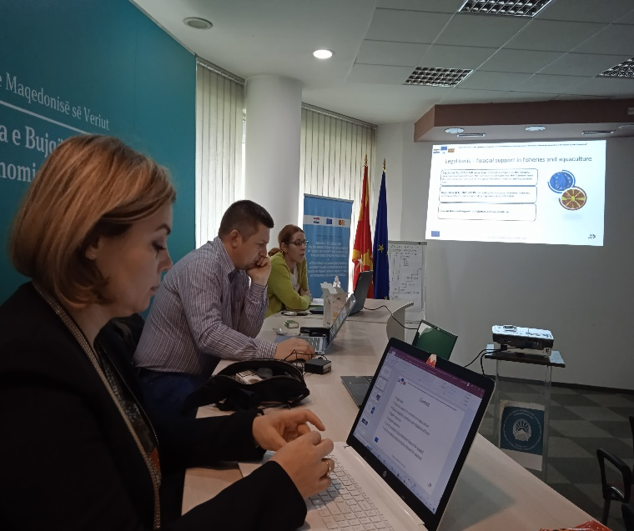
Втората работилница беше организирана за производителите на риба, на која присутните покрај предлогот за националното уредување на оваа област, беа запознати со начинот и можностите за финансиската поддршка во наредниот период. Покрај тоа на учесниците им беа презентирани практични примери со осврт на измените кои се предвидени во однос на досегашната имплементација.
Дополнително, на учесниците им беше пренесено искуството на Република Хрватска пред и после пристапувањето во Европската Унија во однос на имплементацијата на структурната поддршка и државната помош.

